Техническое задание

на разработку Web-приложения для тайм-менеджмента

# Описание проекта

Целью данного проекта является разработка веб-приложения для тайм-менеджмента и управления задачами.

Задачи и функционал веб-приложения:

* Регистрация, аутентификация и авторизация пользователя
* Для неавторизованного пользователя должна быть доступна только информационная страница, на которой будет представлено описание приложения, функционал и контактные данные
* Автоматическое создание начального списка дел по умолчанию
* Добавление пользовательского именованного списка дел
* Возможность изменения названия списка дел
* Возможность удаления списка дел
* Добавление дела в список
* Удаление дела из списка
* Возможность отметить дело как выполненное
* Изменение очередности дел в списке
* Возможность пометить дело как важное
* Возможность добавить к делу метку даты выполнения
* Автоматическое создание планов дел на день и неделю, а также общего списка дел
* Поиск дел и списков по названию

(тяжко)

* Предоставление доступа другим пользователям к общему списку дел, а также делегирование им определенных прав доступа
* Автоматическое создание раздела «Общие дела»
* Система оповещения при создании или изменении общих дел

# 2. Общие требования

Общие требования к Web-приложению:

* Круглосуточная доступность приложения
* Надежность и отказоустойчивость приложения
* Быстрота отклика приложения на действия и запросы пользователя
* Регистрация, аутентификация и авторизация пользователей.
* Возможность восстановления доступа к аккаунту
* Доступность и правильное отображение с мобильных браузеров
* Проект должен быть способен к масштабированию и расширению в виде мобильного приложения
* Интерфейс сайта должен быть реализован на русском языке

Требования к графическому дизайну веб-приложения:

* При разработке дизайна должны быть использованы преимущественно светлые стили
* Все функциональные разделы сайта должны быть доступны авторизованному пользователю с каждой страницы, кроме информационной
* Интерфейс приложения должен быть дружественным и не перегруженным

# 3. Разделы приложения и взаимодействие с пользователем

Профиль пользователя.

Требования к отображению и функционалу:

* Отображение имени и электронной почты пользователя
* Возможность изменения пароля
* Возможность изменить список по умолчанию
* Кнопка выхода из приложения
* Кнопка удаления аккаунта

Ориентировочный дизайн:

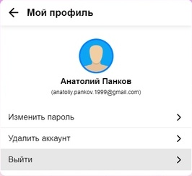

Профиль пользователя

Список дел

Требования к отображению и функционалу:

* Отображение названия списка
* Возможность изменения названия списка
* Возможность создать новое дело и добавить его непосредственно в список
* Возможность просмотра добавленных в список дел, включая их метки.
* Возможность изменить порядок дел в списке
* Возможность отметить дело как выполненное. При отметке дела как выполненного его отображение должно измениться так, чтобы пользователь понял это
* Возможность дать доступ к списку другому пользователю с предоставлением конкретных прав доступа (только чтение или изменение)
* Возможность изменить название списка: иконка в виде ручки - после нажатия на неё пользователь может изменить названия списка
* Возможность удаления списка с запросом подтверждения: иконка крестика

Ориентировочный дизайн:

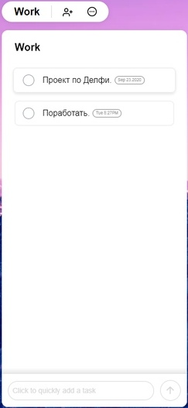

Список дел

Настройки отдельных дел.

Требования к отображению и функционалу:

* Отображение текста дела
* Отображение списка, к которому относится дело, с возможностью перенести его в другой список
* Возможность поделиться конкретным делом с другим пользователем.
* Возможность указать дату дела
* Возможность пометить дело как важное
* Возможность добавить заметку к делу
* Отображение даты создание дела
* Возможность отметить дело как выполненное
* Удаление дела

Ориентировочный дизайн:

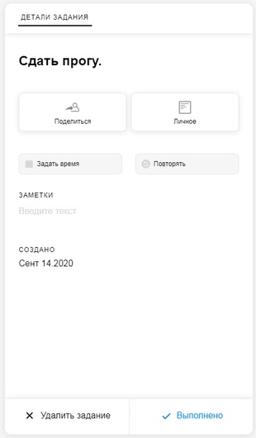

Настройки отдельного дела

Планы

Требования к отображению и функционалу:

* Отображение дел с их разделением по времени выполнения
* Отображение отдельных планов на сегодня и на неделю
* Отображение общего плана всех дел
* Внутри общего плана дела делятся на 4 группы: Сегодня, Завтра, Ближайшее время, Когда-нибудь
* Автоматическое отнесение дел к конкретной группе на основании даты дела
* Дела с датами равными сегодняшнему или завтрашнему дню должны попадать в соответствующий план
* Дело с указанной датой, не равной сегодняшнему или завтрашнему дню, попадает в план «Ближайшее время».
* Дело без указанной даты попадает в план «Сегодня»
* Возможность отмечать дела выполненными внутри планов. Дело также должно отметиться как выполненное внутри списка, в которое входит
* Возможность переноса дел из одной группы в другую. При этом должна изменяться дата дела.
* При перемещении в группу «Ближайшее время» дело получает дату, равную послезавтрашнему дню.
* Дело, не выполненное сегодня, автоматически переходят на завтра.

Ориентировочный дизайн:

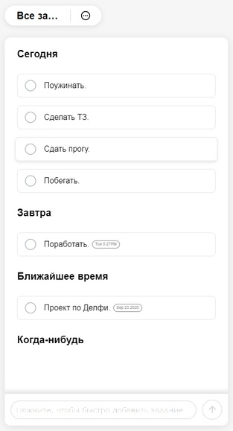

План всех дел

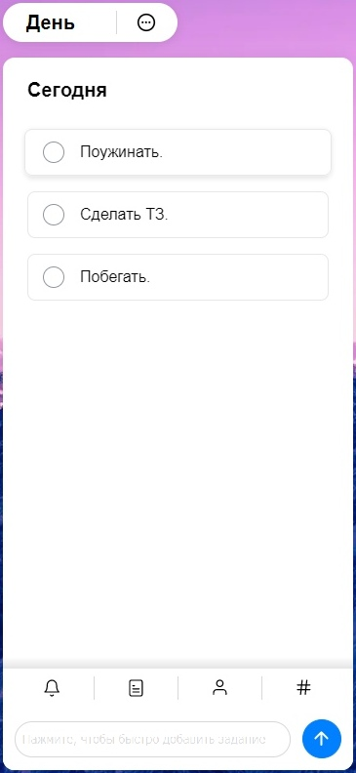

План дел на сегодня

Боковое меню

Требования к отображению и функционалу:

* Отображение бокового меню на всех внутренних страницах
* Меню должно иметь высоту всего окна
* Отображение имени пользователя
* Возможность создать новое дело сразу из бокового меню. При этом дело добавляется в список по умолчанию.
* Отображение списков дел и возможность перейти на конкретный список
* Отображение планов и возможность перейти на конкретный план
* Возможность создать новый список дел

Ориентировочный дизайн:



Боковое меню

Основная страница

Все функциональные разделы и элементы приложения: Боковое меню, Профиль пользователя, Планы, Списки, Настройки отдельных дел должны быть представлены или доступны на основной странице.

Ориентировочный дизайн:

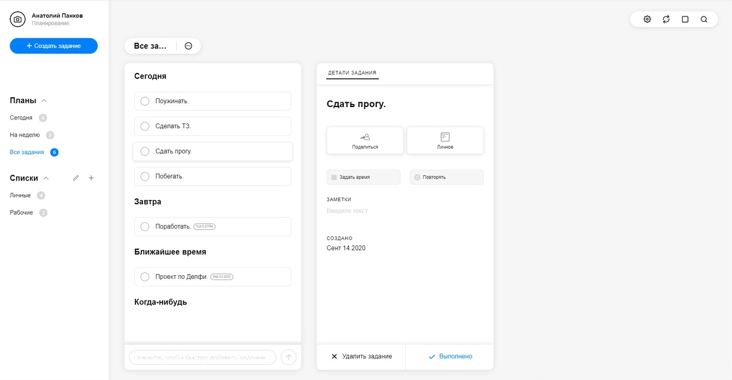

Основная страница

Информационная страница

Должно быть представлено описание приложения, функционал и контактные данные для обращения.

Дизайн: Необходима разработка

Сложные дела

Требования к отображению и функционалу:

* Сложные дела представляют из себя дело с подзадачами
* Возможность добавления, редактирования и удаления подзадач
* В планы и списки попадает только представление сложного дела, все внутренние подзадачи по умолчанию не видны
* При нажатии на сложное дело в списке или плане должен отображаться экран с его подзадачами и настройками
* Возможность совместного доступа с другими пользователями
* Отображение количества выполненных и общих подзадач
* Возможна привязка всего сложного дела к конкретной дате
* Сложное дело считается выполненным, если выполнены все его подзадачи

Дизайн: Необходима разработка.

# 4. Техническая часть проекта

# 

Общие требования

Сервер должен обеспечивать круглосуточную работу приложения.

Приложение должно быть покрыто автоматическими тестами, во время работы не должно быть вылетающих ошибок.

Разделённая разработка backend’a и frontend’a.

Должна быть надежная система аутентификации и авторизации.

Проект должен быть спроектирован и реализован со способностью к масштабированию и расширению на мобильное приложение.

Требования к хранению данных  
Все данные сайта должны храниться в структурированном виде под управлением реляционной СУБД. Исключения составляют файлы данных, предназначенные для просмотра и скачивания (изображения, документы и т. п.). Такие файлы сохраняются в файловой системе, а в БД размещаются ссылки на них.

**Требования к программному обеспечению серверной части**  
Для функционирования сайта необходимо следующее программное обеспечение:  
- Операционная система – Debian;  
- Веб-сервер – Apache;  
- СУБД – PostgreSQL.

**Требования к клиентскому программному обеспечению**  
Сайт должен обеспечивать корректное отображение данных и быть доступен для полнофункционального просмотра с помощью следующих браузеров:

* Google Chrome
* Google Chrome (android-версия)
* Opera
* FireFox
* Yandex

Сайт должен быть работоспособен (информация, расположенная на нем, должна быть доступна) при отключении в браузере поддержки flash и JavaScript.

Минимальные системные требования PC для работы с Web-приложением:

* ЦП [CPU]: Pentium 4 с SSE2.
* Видеоадаптер [GPU]: 3D адаптер NVidia, Intel, AMD/ATI.
* Видеопамять [VRAM]: 128 Mb.
* Оперативная память [RAM]: 512 Mb.

Рекомендуемые системные требования PC для работы с Web-приложением:

* ЦП [CPU]: Intel Core 2 EM64T – микроархитектура Intel Core и выше.
* Видеоадаптер [GPU]: Nvidia GeForce GT 520 и выше
* Видеопамять [VRAM]: 1024 Mb.
* Оперативная память [RAM]: 2 Gb.

Стек технологий:

OS - Debian / Web-server Apache

Database – PostgreSQL

Backend – Java Spring framework

Frontend – HTML, CSS, JavaScript Vue.js/React framework